Manual técnico: servicio-flota (Flota)
Microservicio FleetService de TransportesGT. Es la fuente de verdad de los buses y los choferes de cada sucursal:
- alta, edición y desactivación (nunca se eliminan);
- estado operativo del bus;
- licencia y salario base del chofer;
- fotos privadas de buses y choferes;
- kilometraje, que se actualiza con la salida y la llegada de los viajes.

Stack | Java 21 · Spring Boot 4.1.1 · Spring Data JPA (Hibernate) · Flyway · Spring AMQP · Spring Security (resource server JWT) · RestClient + Resilience4j · MapStruct · springdoc · Google Cloud Storage (opcional)
Librería de eventos | com.github.luisbaquiax:EventosComunesTrasnportesGt:v2.1.1
Puerto / ruta base | 8082 / /v1/fleet
Base de datos | PostgreSQL bd_flota (usuario svc_flota)
Broker | RabbitMQ, exchange topic transporte.eventos, DLX transporte.eventos.dlx
Migraciones Flyway:
Migración | Contenido
V1__esquema_inicial.sql | Tablas, índices y triggers
V2__datos_prueba.sql | 3 sucursales, 9 buses (b000…001-009) y 9 choferes (c000…001-009; los nueve enlazados a su usuario CHOFER, …041–…049). Los demás servicios traen sus proyecciones en su propia V2 (datos-semilla.md)

1. Diagrama de tablas
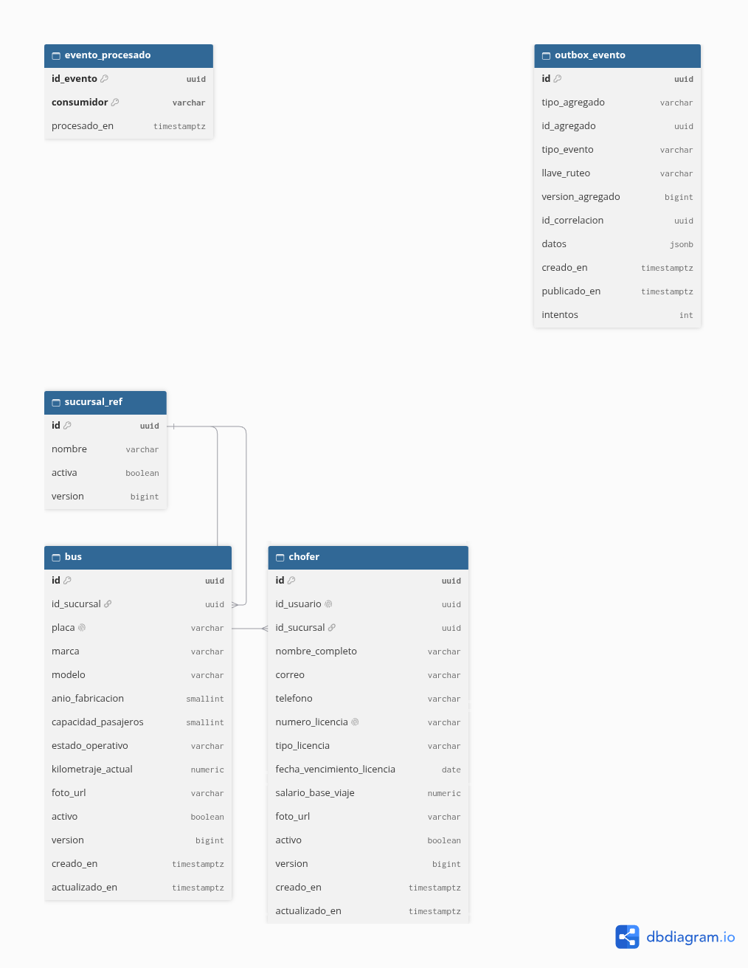

Restricción | Garantiza
uq_bus_placa sobre upper(placa) | Una placa por bus, sin importar mayúsculas
chofer.numero_licencia UNIQUE, chofer.id_usuario UNIQUE | Una licencia por chofer y un usuario de Identidad por chofer
trg_bus_sin_delete, trg_chofer_sin_delete (fn_bloquear_eliminacion) | Los buses y choferes no se eliminan: solo se desactivan
CHECK de estado operativo, año, capacidad, kilometraje, tipo de licencia y salario | Valores válidos aunque se escriba fuera del servicio
idx_chofer_vencimiento (parcial, activos) | Consultas de licencias por vencer

2. Diagrama de componentes
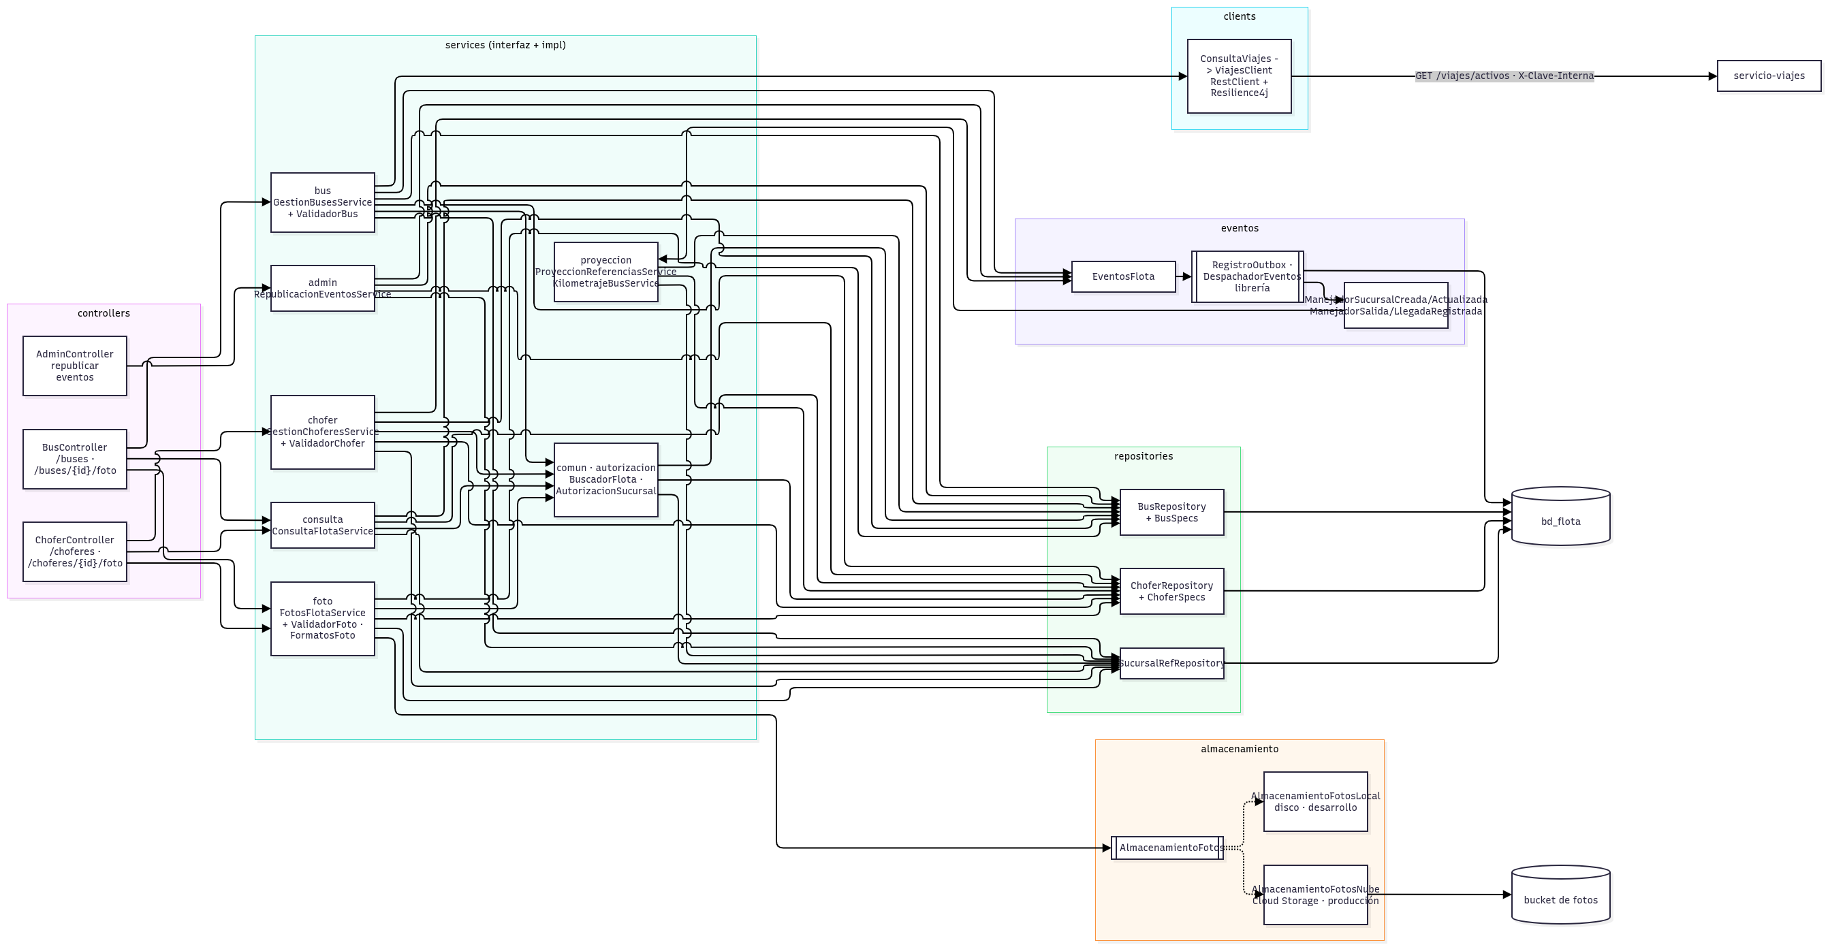
Capa | Paquete | Responsabilidad
Web | controllers | Contrato HTTP, @Valid, paginación de Spring (page/size), subida multipart de fotos. Solo dependen de interfaces
Seguridad | config.security | JWT, reglas por rol (lectura SIS y SUC; escritura solo SUC; /admin/** solo SIS) y ConvertidorUsuarioAutenticado (claims -> UsuarioAutenticado)
Negocio | services.<tema> con su impl | Una interfaz por caso de uso y sus validadores package-private. bus y chofer: alta, edición, activo y estado operativo (ValidadorBus: placa única, EN_TRANSITO solo por evento; ValidadorChofer: licencia y usuario únicos). consulta: listados y detalle con la visibilidad por sucursal. foto: guardar y leer las fotos privadas (ValidadorFoto, FormatosFoto). proyeccion: sucursal_ref y kilometraje por salida y llegada. admin: republicar eventos
Reglas compartidas | services.autorizacion, services.comun | AutorizacionSucursal (el SUC solo gestiona su sucursal; la sucursal debe existir y estar activa; versión optimista) y BuscadorFlota (404 de bus o chofer)
Fotos | almacenamiento | Puerto AlmacenamientoFotos (Strategy): disco local en desarrollo o Cloud Storage con FOTOS_NUBE_HABILITADA=true (@ConditionalOnProperty). Clave `{buses
Integración | clients | ConsultaViajes (DIP) y ViajesClient: antes de desactivar un bus pregunta a Viajes si tiene viajes PROGRAMADO o EN_TRANSITO. Falla cerrada: si Viajes no responde, 503
Eventos | eventos | EventosFlota publica Bus*/Chofer* con la versión ya guardada (saveAndFlush); los manejadores solo delegan
Datos | models, repositories | Entidades (ddl-auto=validate), BusSpecs/ChoferSpecs (@Component), upsert de sucursal_ref y UPDATE nativos de kilometraje
Errores | exception | Jerarquía FlotaException, GlobalFlotaExceptionHandler, FabricaRespuestaError y TraductorErroresBd (mensajes de únicos y triggers de PostgreSQL)
No hay métodos estáticos en las clases del servicio: los helpers son @Component inyectables.

2.1 Endpoints y permisos
Método | Ruta | Quién | Notas
GET | /buses?idSucursal&estadoOperativo&activo&texto y /buses/{id} | SIS, SUC (su sucursal) | Paginado
POST / PUT | /buses, /buses/{id} | SUC | 409 placa duplicada; version para el control optimista. Publica BusRegistrado / BusActualizado
PATCH | /buses/{id}/activo | SUC | Desactivar consulta a Viajes: 409 si tiene viajes activos, 503 si Viajes no responde
PATCH | /buses/{id}/estado-operativo | SUC | DISPONIBLE, EN_TALLER o FUERA_DE_SERVICIO (EN_TRANSITO solo por evento)
GET / POST | /buses/{id}/foto | Lectura SIS y SUC; subida SUC | Foto privada, servida por el propio servicio
GET | /choferes?idSucursal&activo&texto y /choferes/{id} | SIS, SUC | Paginado
POST / PUT / PATCH | /choferes, /choferes/{id}, /choferes/{id}/activo | SUC | 409 licencia duplicada o usuario ya enlazado. Publica ChoferRegistrado / ChoferActualizado
GET / POST | /choferes/{id}/foto | Lectura SIS y SUC; subida SUC | Foto privada
POST | /admin/republicar-eventos | SIS | Republica BusRegistrado y ChoferRegistrado de todo lo existente (idempotente)
Un cambio que no altera nada (activar un bus ya activo, poner el mismo estado) no publica evento.

3. Desactivación de un bus
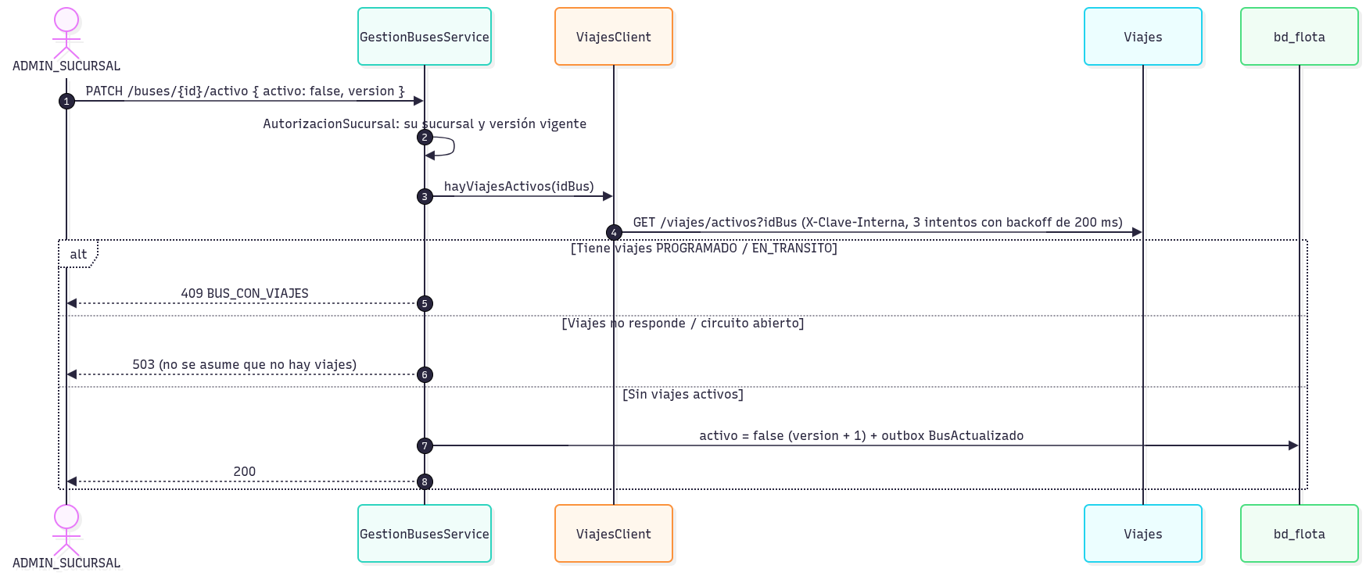

4. Kilometraje y estado por los viajes

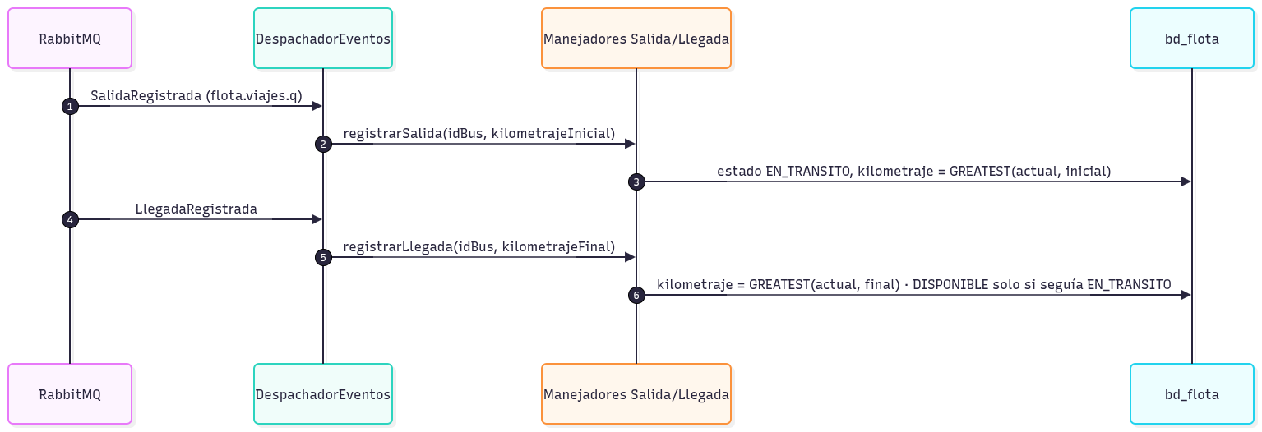
Evento consumido | Cola | Efecto
SucursalCreada / SucursalActualizada | flota.identidad.q | Upsert de sucursal_ref por versión (la sucursal debe estar activa para registrar buses y choferes)
SalidaRegistrada | flota.viajes.q | Bus EN_TRANSITO y kilometraje inicial
LlegadaRegistrada | flota.viajes.q | Kilometraje final y vuelta a DISPONIBLE

Evento publicado | Llave | Consumidores
BusRegistrado / BusActualizado | flota.bus.registrado / flota.bus.actualizado | Viajes, Costos, Reportes
ChoferRegistrado / ChoferActualizado | flota.chofer.registrado / flota.chofer.actualizado | Viajes, Notificaciones, Reportes
Los eventos son instantáneas completas y llevan la versión del registro, de modo que un consumidor descarta las que llegan fuera de orden.

5. Fotos privadas
- El SUC sube la foto con POST /buses/{id}/foto o /choferes/{id}/foto (campo archivo). Se valida el tipo (JPEG, PNG o WebP) y el tamaño (FOTOS_TAMANIO_MAXIMO_BYTES, 5 MB). Se guarda con la clave {tipo}/{id}.{ext} y se reemplaza la anterior.
- La lectura pasa por el servicio (GET /buses/{id}/foto) con la misma autorización que el registro. Así las fotos no quedan públicas ni se saltan el gateway. El frontend las pide con el JWT y las muestra como blob:.
- Al subir una foto se toca actualizado_en para forzar una versión nueva aunque la clave no cambie. El frontend agrega ?v={version} y evita la caché.
- En producción se habilita FOTOS_NUBE_HABILITADA=true con FOTOS_NUBE_BUCKET, porque el disco de Cloud Run es efímero.

6. Diagrama de despliegue
Producción en Google Cloud (proyecto unimarketcunoc). En local, infra/docker-compose.yml levanta lo mismo con PostgreSQL y RabbitMQ en contenedores.

Elemento | Detalle
Imagen | Dockerfile en dos etapas: maven:3.9-eclipse-temurin-21 compila (./mvnw clean package) y bellsoft/liberica-openjdk-alpine:21 ejecuta app.jar
CI/CD | Cada merge a main dispara el activador de Cloud Build: docker build FleetService -f FleetService/Dockerfile, push a Artifact Registry con la etiqueta del commit y gcloud run services update fleet-service
Base de datos | Cloud SQL unimarketcunoc:us-east1:transportesgtdb, base bd_flota, por la socket factory (jdbc:postgresql:///bd_flota?cloudSqlInstance=…&socketFactory=…)
Configuración | Variables de entorno: SPRING_PROFILES_DEFAULT=prod, SPRING_DATASOURCE_*, RABBITMQ_URL, JWT_SECRET (el mismo de todos los servicios), VIAJES_URL, CLAVE_INTERNA, FOTOS_NUBE_HABILITADA=true, FOTOS_NUBE_BUCKET, FOTOS_DIRECTORIO, FOTOS_TAMANIO_MAXIMO_BYTES, SERVER_PORT=8080, SWAGGER_HABILITADO, DB_POOL_MAX
Esquema | Flyway aplica las migraciones al arrancar; Hibernate solo valida. En la nube no se modifican migraciones ya aplicadas: los cambios van en una versión nueva
Instancias | Exactamente 1 (min y max). Varias serían seguras: el outbox y evento_procesado hacen idempotente el consumo
CPU | Hoy con CPU solo durante peticiones (valor por defecto). Para que los consumidores procesen eventos sin tráfico HTTP conviene --no-cpu-throttling
Fotos | Bucket privado bucket_transportesgt (acceso uniforme, sin allUsers). La cuenta de servicio tiene roles/storage.objectAdmin sobre el bucket: crea, lee, lista y borra. foto_url guarda la clave (buses/{id}.jpg) y el frontend las lee por GET /{id}/foto con el JWT
Llamadas | Antes de desactivar un bus o chofer consulta GET /viajes/activos a Viajes (RestClient + Resilience4j, X-Clave-Interna)
Acceso | Público (ingress=all, sin IAM de invocación); los datos los protege el JWT. Pendiente: dejar público solo el gateway
Cuenta de servicio | La de Compute por defecto (…-compute@developer.gserviceaccount.com), compartida con los demás servicios
Salud | /v1/fleet/actuator/health (liveness y readiness)

